Выводы модуля BT-01

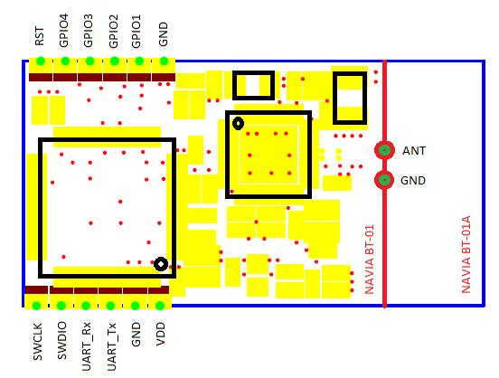
Вывод модуля | Вывод контроллера | Альтернативная функция 1 | Альтернативная функция 1 | Альтернативная функция 2 | Альтернативная функция 3
SWCLK | PA14 | USART1_TX
SWDIO | PA13
UART_Rx | PA10 | TIM1_CH3 | I2C1_SDA
UART_Tx | PA9 | TIM1_CH2 | I2C1_SCL
RST | NRST
GPIO1 | PA3 | ADC_IN3 | USART1_RX
GPIO2 | PB0 | ADC_IN8 | TIM3_CH3 | TIM1_CH2N | USART3_CK
GPIO3 | PA2 | ADC_IN2 | USART1_TX
GPIO4 | PB1 | ADC_IN9 | TIM14_CH1 | TIM3_CH4 | TIM1_CH3N

